CUESTIONARIO DE CARDIOLOGIA

1.- describa las capas del corazón
2.- cavidades cardiacas y ciclo cardiaco (sístole y diástole) REALICE BREVE DESCRIPCION
3.- IDENTIFIQUE estructuras

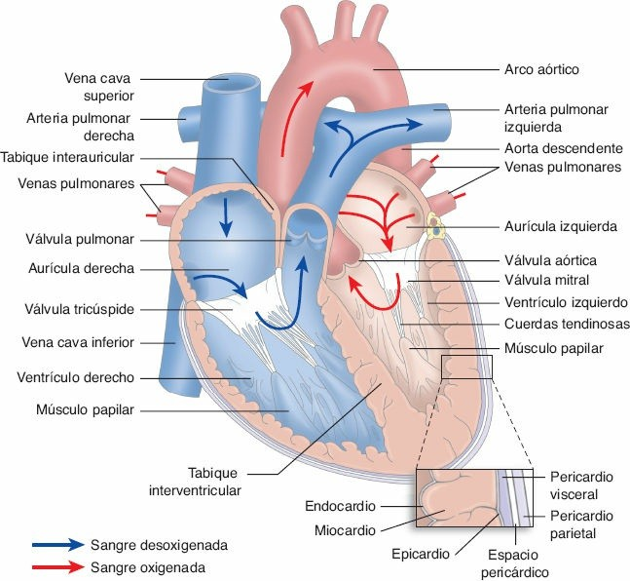

4.- Cual es la función de las válvulas cardiacas?
5.- Válvulas : lado derecho y lado izquierdo ….
6.- Describa el sistema cardionector BREVEMENTE
7.- Cuales son las propiedades de la célula cardiaca menciónelas
8.- Estructuras que hay que saber

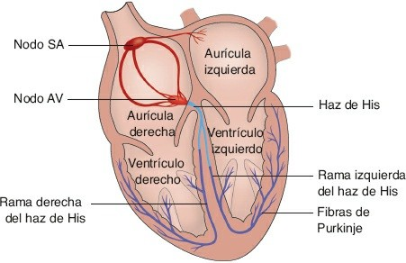

9.- Cual es la frecuencia cardiaca que da el nodo Sinoauricular y nodo auriculoventricular ??
10.- Despolarización y repolarización definición e identificación
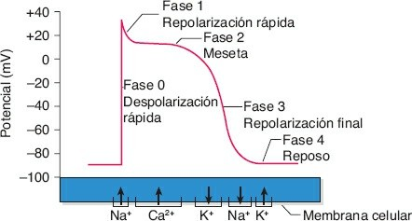

11. defina electrocardiograma
CONTINUARA…..

12.- Que representa la onda P en el electrocardiograma?
13.- Que representa el intervalo pr?
14.- Que representa el segmento st?
15.- Con respecto a los electrodos distales que se colocan en los miembros inferiores y superiores donde se colocan???
16.-Cuales son las arritmias sinusales?
17.- Taquicardia sinusal características
18.- Característica de la arritmia sinusal
19.- Fibrilación auricular características
20.- Flutter o aleteo auricular características
21.- Taquicardia ventricular características
22.- Características de la asistolia
23,. Cardioversión y desfibrilación diferencia
24.- Que es la ateoesclerosis coronaria
25.- Que es la insuficiencia cardiaca, cuáles son sus causas y cuál es la fisiopatología
insuficiencia cardiaca izquierda y derecha tal vez un cuadro comparativo ayude
tratamiento farmacológico de la insuficiencia cardiaca
26.- Edema agudo de pulmón que es, fisiopatología y tratamiento
27.- Angina de pecho que es? fisiopatología
cuales son los tipos de angina
28.- Definición de síndrome coronario agudo
división del síndrome coronario agudo
29.- Cuales son las enzimas cardiacas?
tratamiento para el IAM
30.- Valvulopatías insuficiencia, estenosis, prolapso
Comisurotomia y valvuloplastia definición
31.- Definición de RCP

